Záložka: SYMBOLICKÝ RÁMEC

KÁ
Zná džungli, její nástrahy ale i krásy…
Obr had, dovnitř doplnit komiks ka + následující věty
Jak se Ká zachoval?
Je Ká dobrý nebo zlý?

Ilustrace: Josef Pospíchal

MECHŮVKA
Víš, jaká je Mechůvka? Odpověď najdeš v hlavolamu. Slož písmena v bublinách do správného pořadí a odpověď je na světě.
- Do bublin místo stávajícího textu dát části věty:
- Ráda
- pozoruje
- vše živé
- a neživé,
- má ráda
- přírodu,
- umí
- rozmlouvat
- s rostlinami

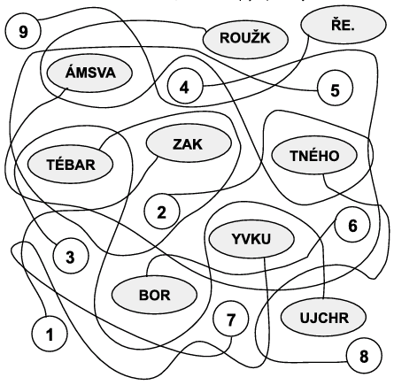
Obr1
Jak se Mechůvka zachovala?
Je Mechůvka dobrá nebo zlá?

PEPEK
Kdysi ztroskotal na tropickém ostrově a poznal mnoho tajů přírody
Obr pepek2
Jak se Pepek zachoval?
Je Pepek dobrý nebo zlý?

+ obr pepek – kdyby šla postava vyměnit za pepek 3 nebo 4, bylo by to fajn…
Najdi, rozdíly mezi dvěma Pepkovými sny.

Ilustrace: Jan Štěpánek

